**课时作业(十)第10讲函数的图像**

时间 */* 30分钟分值 */* 70分

id:2147497978;FounderCES基础热身

1*.*方程*=|*log3*x|*的解的个数是 ()

A*.*0 B*.*1 C*.*2 D*.*3

2*.*为了得到函数*y=*log4的图像,只需把函数*y=*log2*x*图像上所有的点 ()

A*.*先向左平移3个单位长度,再向上平移1个单位长度

B*.*先向右平移3个单位长度,再向上平移1个单位长度

C*.*先向右平移3个单位长度,再向下平移1个单位长度

D*.*先向左平移3个单位长度,再向下平移1个单位长度

3*.***[**2018·昆明一中月考**]** 函数*f*(*x*)*=x*·e*|*ln *x|*的大致图像是()

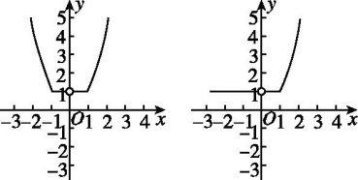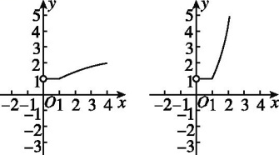

A　　　　　　B　　　　　C　　　　　 D

图K10*-*1

4*.*函数*y=*ln(cos *x*)*- $\frac{π}{2}$ <x< $\frac{π}{2}$*的大致图像是()

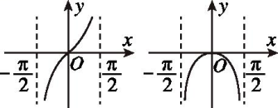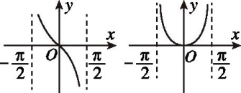

A　　　　　B　　　　　　C　　　　　D

图K10*-*2

5*.*已知定义在区间[0,1]上的函数*y=f*(*x*)的图像如图K10*-*3所示,

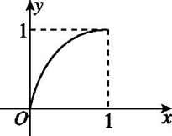

图K10*-*3

对于满足0*<x*1*<x*2*<*1的任意*x*1,*x*2,给出下列说法:

*①f*(*x*2)*-f*(*x*1)*>x*2*-x*1;

*②x*2*f*(*x*1)*>x*1*f*(*x*2);

*③<f**.*

其中正确说法的序号是(把所有正确说法的序号都填上)*.*

id:2147498020;FounderCES能力提升

6*.***[**2018·西宁二模**]** 函数*y= $\frac{2}{x\text{-}lnx\text{-}1}$*的图像大致为()

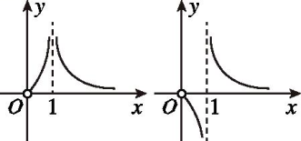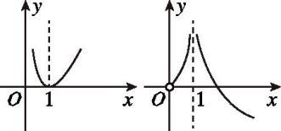

A　　　　　B　　　　　　C　　　　　D

图K10*-*4

7*.*函数*f*(*x*)*= $\frac{4^{x}+1}{2^{x}}$*的图像 ()

A*.*关于原点对称

B*.*关于直线*y=x*对称

C*.*关于*x*轴对称

D*.*关于*y*轴对称

8*.***[**2018·江淮十校联考**]** 若平面直角坐标系内*A*,*B*两点满足:*①*点*A*,*B*都在*f*(*x*)的图像上;*②*点*A*,*B*关于原点对称*.*则称点对(*A*,*B*)是函数*f*(*x*)的一个“和谐点对”,(*A*,*B*)与(*B*,*A*)可看作一个“和谐点对”*.*已知函数*f*(*x*)*= $\left\{\begin{matrix}x^{2}+2x\text{(}x<0\text{),} \\ \frac{2}{e^{x}}\text{(}x≥0\text{),}\end{matrix}\right.$*则*f*(*x*)的“和谐点对”有()

A*.*1个

B*.*2个

C*.*3个

D*.*4个

9*.*与函数*y=*ln *x*的图像关于直线*x=*1对称的图像所对应的函数解析式是*.*

10*.*设函数*f*(*x*)*=|x+a|*,*g*(*x*)*=x-*1,若对于任意的*x*∈R,不等式*f*(*x*)≥*g*(*x*)恒成立,则实数*a*的取值范围是*.*

11*.*若函数*f*(*x*)*= $\frac{ax\text{-}2}{x\text{-}1}$*的图像关于点(1,1)对称,则实数*a=　　　　.*

12*.*已知函数*f*(*x*)满足:*①f*(*x+*1)*=f*(*x-*1);*②*当*x*∈[*-*1,1]时,*f*(*x*)*=x*2*.*则方程*f*(*x*)*=*lg *x*的解的个数是*.*

id:2147498041;FounderCES难点突破

13*.*(5分)已知函数*f*(*x*)*= $\left\{\begin{matrix}\text{-}x^{2}+2x\text{,}x≤0\text{,} \\ ln\text{(}x+1\text{),}x>0\text{,}\end{matrix}\right.$*若*|f*(*x*)*|*≥*ax*恒成立,则*a*的取值范围是 ()

A*.*(*-∞*,0]

B*.*(*-∞*,1]

C*.*[*-*2,1]

D*.*[*-*2,0]

14*.*(5分)**[**2018·广东茂名3月联考**]** 已知函数*f*(*x*)*= $\frac{x}{2+x}$ + $\frac{2\text{-}x}{4\text{-}x}$*,则 ()

A*.*函数*f*(*x*)在区间[*-*1,3]上单调递增

B*.*函数*f*(*x*)在区间[*-*1,3]上单调递减

C*.*函数*f*(*x*)的图像关于直线*x=*1对称

D*.*函数*f*(*x*)的图像关于点(1,0)对称

课时作业(十)

1*.*C[解析] 画出函数*y=*和*y=|*log3*x|*的图像如图所示,由图可知,原方程的解的个数为2*.*故选C*.*

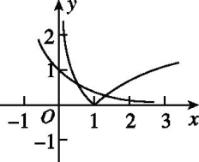

2*.*C[解析] *∵y=*log4*=*log4(*x-*3)*-*1,*y=*log2*x=*log4*x*,*∴*只需要把函数*y=*log2*x*图像上所有的点先向右平移3个单位长度,再向下平移1个单位长度,故选C*.*

3*.*D[解析] 函数*f*(*x*)的定义域为(0,*+∞*),且*f*(*x*)*= $\left\{\begin{matrix}1\text{,}0<x<1\text{,} \\ x^{2}\text{,}x≥1\text{,}\end{matrix}\right.$*故选D*.*

4*.*B[解析] 由函数的解析式可知,函数为偶函数,则函数图像关于*y*轴对称,选项A,C错误;

当*x= $\frac{π}{3}$*时,*y=*ln $\left(cos\frac{π}{3}\right)$*=*ln $\frac{1}{2}$*<*0,选项D错误*.*

故选B*.*

5*.②③*[解析] 由*f*(*x*2)*-f*(*x*1)*>x*2*-x*1,可得*>*1,即两点(*x*1,*f*(*x*1))与(*x*2,*f*(*x*2))连线的斜率大于1,显然*①*中说法不正确;由*x*2*f*(*x*1)*>x*1*f*(*x*2)得*>*,又,分别表示点(*x*1,*f*(*x*1)),(*x*2,*f*(*x*2))与原点连线的斜率的大小,易得*②*中说法正确;结合函数图像,容易判断*③*中说法正确*.*

6*.*A[解析] 令*x= $\frac{1}{e^{2}}$*,则*y= $\frac{2}{\frac{1}{e^{2}}+2\text{-}1}$ = $\frac{2}{\frac{1}{e^{2}}+1}$*,

令*x= $\frac{1}{e}$*,则*y= $\frac{2}{\frac{1}{e}+1\text{-}1}$ = $\frac{2}{\frac{1}{e}}$ =*2e,

显然 $\frac{2}{\frac{1}{e^{2}}+1}$*<*2e,故排除B,C*.*

当*x*→*+∞*时,*x-*ln *x-*1→*+∞*,*y*→0,排除D,故选A*.*

7*.*D[解析] *f*(*x*)*= $\frac{4^{x}+1}{2^{x}}$ =*2*x+*2*-x*,因为*f*(*-x*)*=f*(*x*),所以*f*(*x*)为偶函数,所以*f*(*x*)的图像关于*y*轴对称*.*

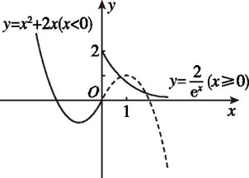

8*.*B[解析] 在同一平面直角坐标系中作出函数*y=x*2*+*2*x*(*x<*0)与函数*y=*(*x*≥0)的图像,如图所示,并作出函数*y=x*2*+*2*x*(*x<*0)的图像关于原点对称的图像如图中虚线所示,则它与函数*y= $\frac{2}{e^{x}}$*(*x*≥0)图像的交点个数即为所求,由图可得交点个数为2*.*故选B*.*

9*.y=*ln(2*-x*)[解析] 函数*y=*ln *x*的图像与函数*y=*ln(*-x*)的图像关于*y*轴对称,

把函数*y=*ln(*-x*)的图像向右平移2个单位长度即可得到*y=*ln(2*-x*)的图像,其与函数*y=*ln *x*的图像关于直线*x=*1对称*.*

故所求的解析式为*y=*ln(2*-x*)*.*

10*.*[*-*1,*+∞*)[解析] 作出函数*y=f*(*x*)和*y=g*(*x*)的图像如图所示*.*

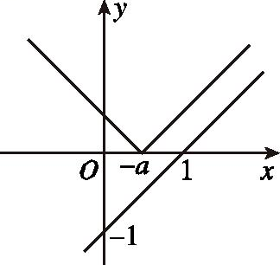

因为*f*(*x*)≥*g*(*x*)恒成立,所以*y=f*(*x*)的图像在*y=g*(*x*)的图像上方(可以有公共点),

所以*-a*≤1,即*a*≥*-*1,故答案为[*-*1,*+∞*)*.*

11*.*1[解析] 函数*f*(*x*)*= $\frac{ax\text{-}2}{x\text{-}1}$ =a+ $\frac{a\text{-}2}{x\text{-}1}$*,当*a=*2时,*f*(*x*)*=*2(*x*≠1),函数*f*(*x*)的图像不关于点(1,1)对称,故*a*≠2,*f*(*x*)的图像的对称中心为(1,*a*),所以*a=*1*.*

12*.*9[解析] *∵f*(*x+*1)*=f*(*x-*1),*∴f*(*x+*2)*=f*(*x*),*∴*函数*f*(*x*)是周期为2的周期函数*.∵*当*x*∈[*-*1,1]时,*f*(*x*)*=x*2,*∴*函数*y=f*(*x*)的图像和*y=*lg *x*的图像如图所示*.*

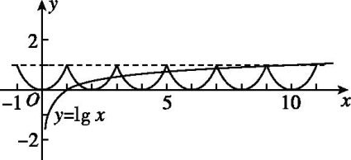

由数形结合可得,函数*y=f*(*x*)与函数*y=*lg *x*图像的交点个数为9,故方程*f*(*x*)*=*lg *x*的解的个数为9*.*

13*.*D[解析] 作出*y=|f*(*x*)*|*的图像(如图所示)*.①*当*x>*0时,只有*a*≤0才能满足*|f*(*x*)*|*≥*ax.②*当*x*≤0时,*y=|f*(*x*)*|=|-x*2*+*2*x|=x*2*-*2*x*,故由*|f*(*x*)*|*≥*ax*得*x*2*-*2*x*≥*ax*,当*x=*0时,不等式为0≥0,成立;当*x<*0时,不等式等价为*x-*2≤*a*,因为*x-*2*<-*2,所以*a*≥*-*2*.*综上可知,*a*∈[*-*2,0]*.*故选D*.*

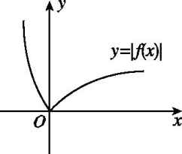

14*.*C[解析] 由*f*(*x*)*= $\frac{x}{2+x}$ + $\frac{2\text{-}x}{4\text{-}x}$*得*f*(2*-x*)*= $\frac{2\text{-}x}{2+2\text{-}x}$ + $\frac{2\text{-}2+x}{4\text{-}2+x}$ = $\frac{2\text{-}x}{4\text{-}x}$ + $\frac{x}{2+x}$*,即*f*(2*-x*)*=f*(*x*),所以函数*f*(*x*)的图像关于直线*x=*1对称,所以选项C中说法正确,选项D中说法错误*.*又*f*(3)*= $\frac{3}{5}$-*1*=- $\frac{2}{5}$ <*0,*f*(0)*= $\frac{1}{2}$ >*0,所以*f*(3)*<f*(0),同理*f*(*-*1)*=-*1*+ $\frac{3}{5}$ =- $\frac{2}{5}$ <*0,*f*(2)*= $\frac{1}{2}$ >*0,所以*f*(*-*1)*<f*(2),所以选项A,B中说法错误*.*故选C*.*